附件3
推荐住宿酒店
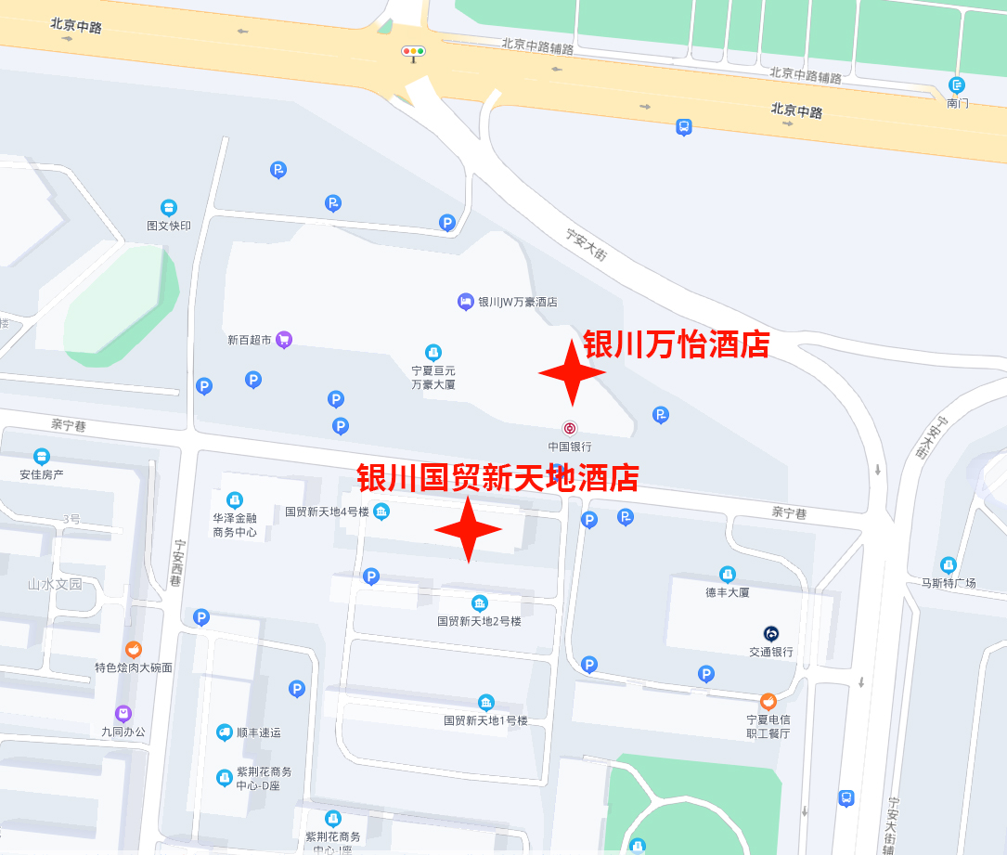
推荐住宿酒店：
- 银川万怡酒店，杜思源18465184488，住宿协议价550元/间；
（2）银川国贸新天地酒店，王亚芸 13469508720，住宿协议价350元/间；位于JW万豪酒店街对面。

